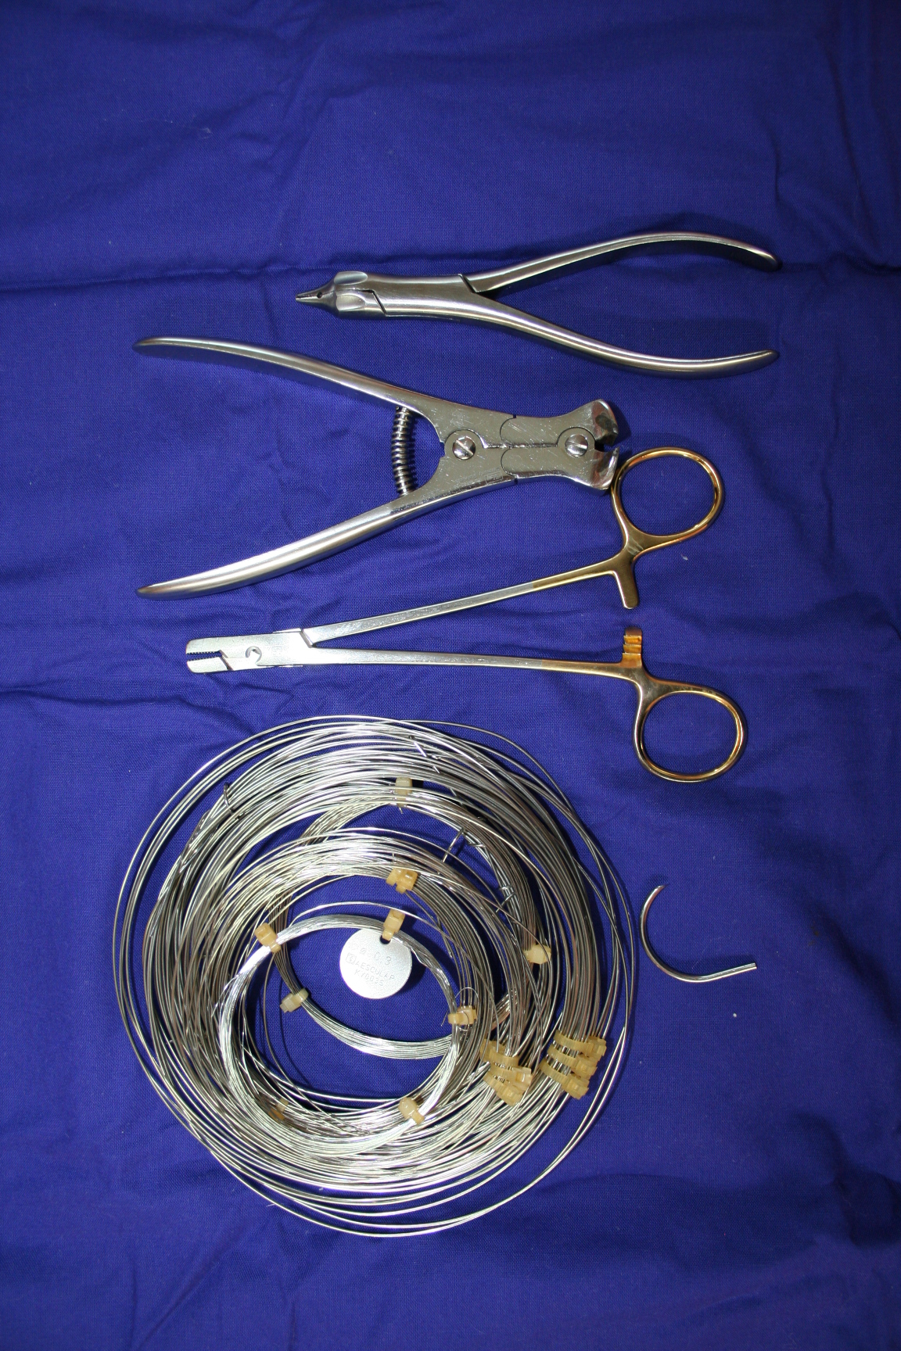

5

4

3

2

1

**Inhoud Set Cerclage:**